

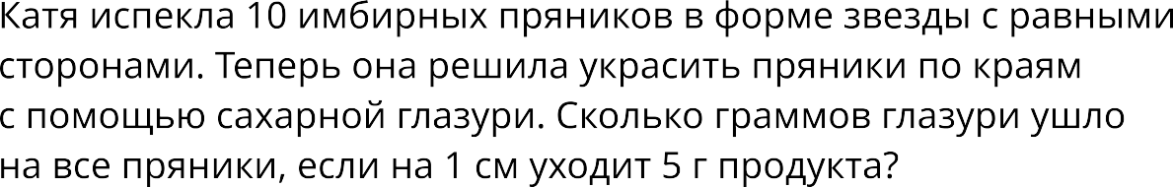

Тема урока : **Применение представлений о периметре многоугольника для решения задач**

